100% de rendimiento en el 50% del espacio
La nueva y compacta familia de PLC de B&R permite ahorrar espacio en el armario eléctrico
B&R presenta una nueva familia de PLC: X20 Embedded. Los PLC combinan un alto rendimiento y numerosas interfaces integradas en una carcasa de solo 55 mm de ancho. Gracias a ello, su anchura es solo la mitad de la de los dispositivos comparables.
Con sus potentes procesadores Intel Atom, los nuevos PLC también resultan adecuados para aplicaciones exigentes con tiempos de ciclo cortos. Los dispositivos compactos pueden incluso controlar una aplicación robótica plenamente operativa. Los fabricantes de máquinas ahorran tanto costes como espacio en los armarios.
Incluyen de serie dos puertos USB, una tarjeta de memoria flash integrada y dos puertos Ethernet. Un conmutador integrado permite utilizar un cableado de conexión en serie sin necesidad de instalar una infraestructura de red adicional.
Interfaces integradas
Los dispositivos disponen de interfaces de hardware para POWERLINK y RS485. La interfaz RS485 puede utilizarse para conectar un variador de frecuencia directamente al PLC sin necesidad de hardware adicional. La fuente de alimentación también está integrada. A pesar de su alto rendimiento, los PLC no necesitan ventiladores ni baterías, por lo que no necesitan ningún tipo de mantenimiento.
Las variantes opcionales con una ranura de interfaz permiten que los PLC sean compatibles con otros protocolos de bus de campo. Todas las tarjetas de interfaz de B&R pueden combinarse con la serie X20 Embedded, y todos los módulos de E/S X20 pueden conectarse de la forma habitual.

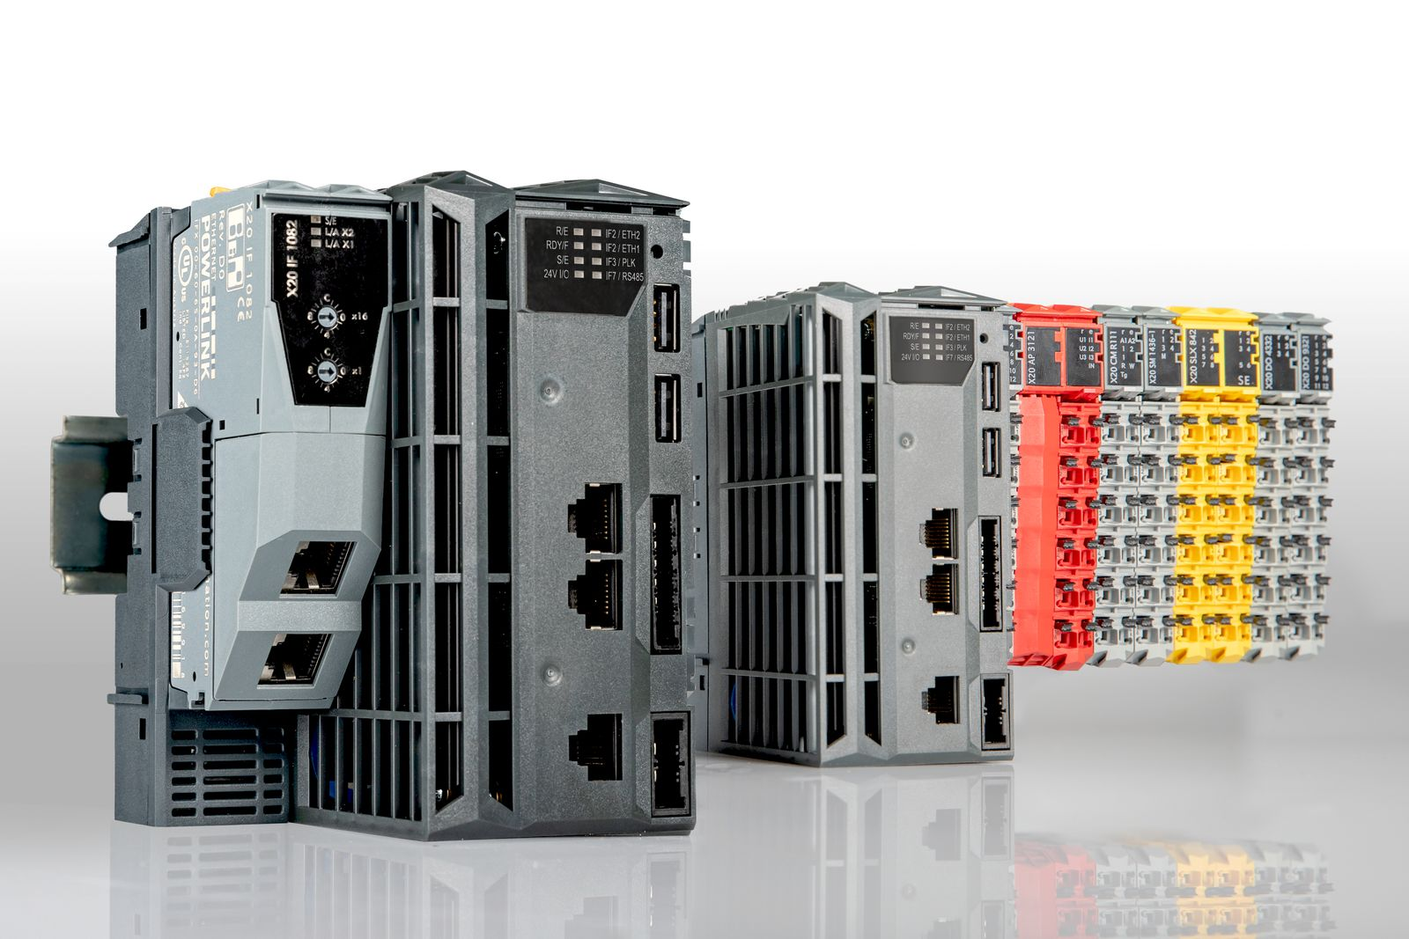
La nueva familia de PLC X20 Embedded presenta el mismo rendimiento de los procesadores Intel Atom en una anchura de solo 55 mm.

Acerca de B&R
B&R, empresa perteneciente al Grupo ABB y con sede en Austria, es líder mundial en automatización industrial. B&R combina tecnología de vanguardia con ingeniería avanzada para proporcionar a usuarios de todos los sectores soluciones completas para la automatización de máquinas y fábricas, Motion Control, HMI y tecnología de seguridad integrada. El catálogo de productos se completa con estándares de comunicación de IoT industrial que incluyen OPC UA, POWERLINK y openSAFETY. Gracias a su única herramienta de software Automation Studio, B&R redefine constantemente el futuro de la ingeniería de automatización. El espíritu innovador que mantiene a B&R a la vanguardia de la automatización industrial está impulsado por el compromiso de simplificar los procesos y superar las expectativas de los clientes.Para más información, visite www.br-automation.com.
Para más información, visite www.br-automation.com.

